INSTITUTO PROFESIONAL SAN SEBASTIAN
INGENIERÍA EN INFORMÁTICA

Manual de Instalación del Agente GLPI

1. Objetivo
Establecer una guía parala instalación y configuración del GLPI Agent, herramienta oficial para el inventario automático de equipos en GLPI 10 y versiones superiores.

2. Alcance
Este manual aplica a todos los Administradores que requieran instalar en agente GLPI en los equipos de los usuarios.

3. Requisitos previos
- El quipo debe estar conectado en la red del cliente.
- Disponer de credenciales de Administrador para realizar la instalación del agente GLPI.

4. Instalación de Agente GLPI.
El GLPI Agent es una aplicación ligera que se instala en los equipos y se encarga de recopilar información del hardware y software para enviarla automáticamente a tu servidor GLPI

- Descargar Agente GLPI
- https://github.com/glpi-project/glpi-agent/releases
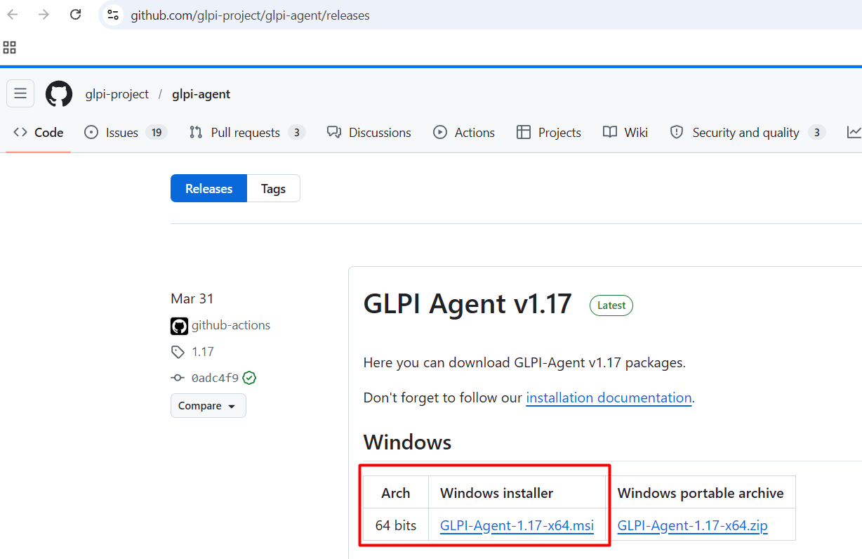

- Ejecuta el archivo .msi
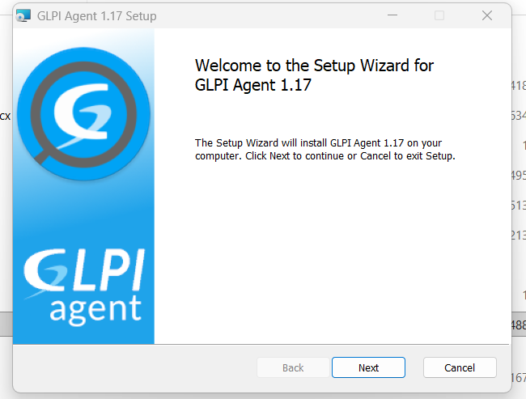

- Durante la instalación, se te pedirá:
  - Ruta donde quedara instalado el agente.
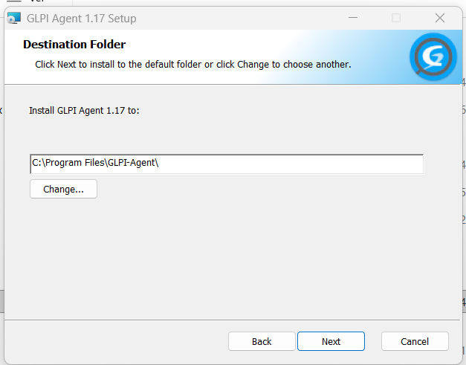

- Método de ejecución: Elige entre:
Opción | Descripción
Typical (Típica) | Instala las características más comunes del programa, con soporte solo para inventario (Inventory)
Custom (Personalizada) | Permite elegir qué características del programa se instalarán y dónde se instalarán. Recomendada para usuarios avanzados.
Complete (Completa) | Se instalarán todas las características del programa.

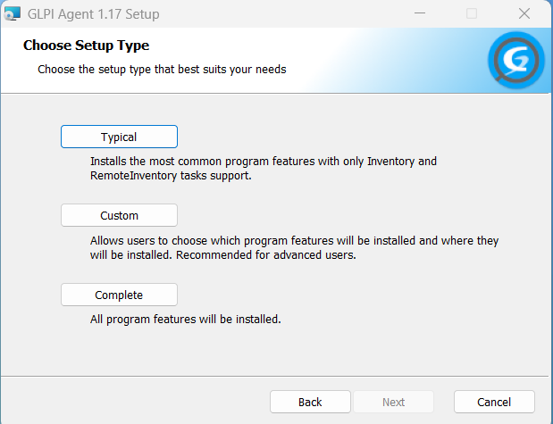

- Para efectos del cliente se realizará la instalación completa
- Se debe agregar la URL del servidor GLPI
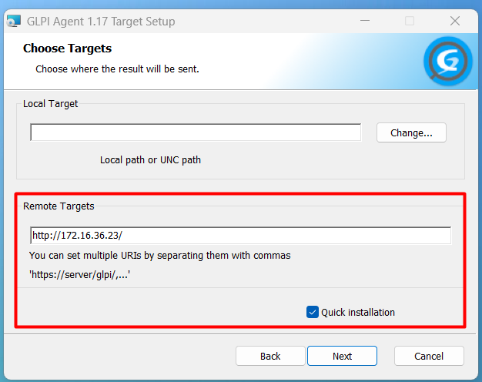
- Haz clic en el botón Install: Iniciara el proceso de instalación del Agente.

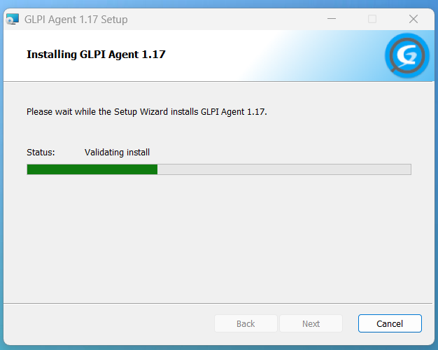

- Haz clic en botón Finish: agente quedara instalado en equipo

5. Validación de Agente GLPI este instalado en el equipo
Una vez que hayas instalado el GLPI Agent en un equipo, es importante poder verificar su correcto funcionamiento

Acceder a la Interfaz Web del Agente
- Abre un navegador web en el mismo equipo donde instalaste el agente.
- En la barra de direcciones, escribir: http://localhost:62354
- Presiona Enter.

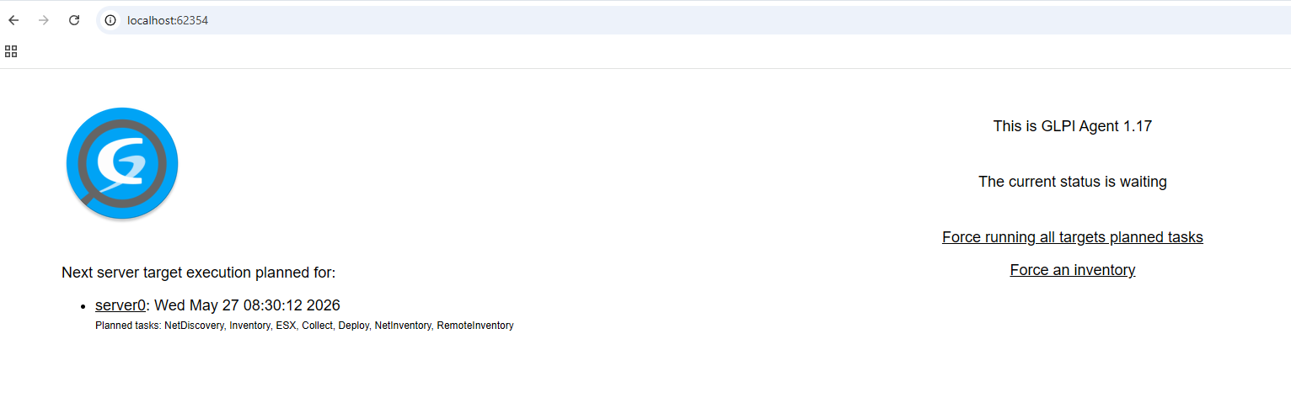
Validar a través de GLPI (Interfaz Central)
- Inicia sesión en tu interfaz web de GLPI.
- Ve al menú Activos > Computadoras.
- Busca el nombre del equipo que acabas de configurar.
